**第17周玩转案例分析**

**本周作业重点分析**：



**第一步，看营业收入**。（20分）

**1、分析思路：**

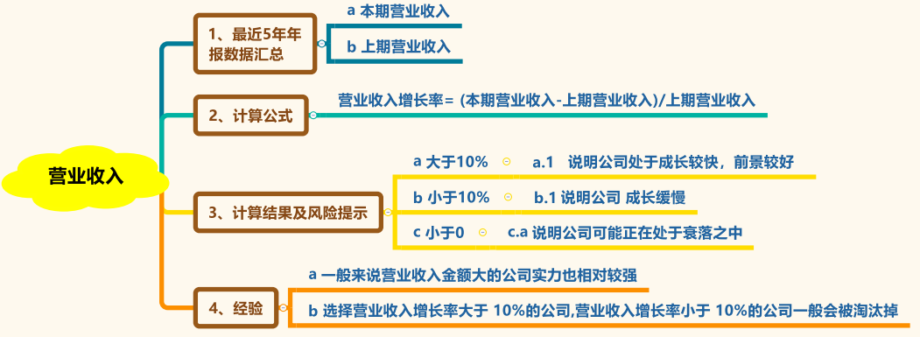

**2、数据收集汇总：本期营业收入、上期营业收入**

**A、本期及上期营业收入**

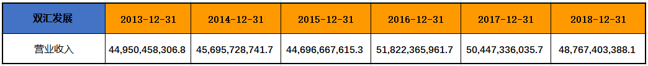

我们可以看到双汇发展2013-2018年度的营业收入为：449.5亿、456.96亿、446.97亿、518.22亿、504.47亿、487.67亿。

**3、计算营业收入增长率，找出数据异常**

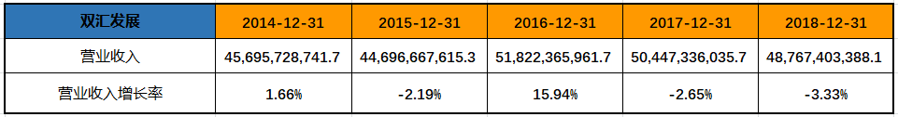

通过计算我们看到双汇发展经过2016年15.94%的大幅增长之后，2017年和2018年度的营业收入增长率分别下降了2.65%、3.33%。

**4、分析异常情况的原因**

双汇发展2017-2018年营业收入增长率有下降的趋势，初步说明双汇进入了收缩期。

**5、根据分析结果，得出结论**

根据分析结果，得出营业收入这个科目是否有风险，如果有，具体有什么风险呢？

**第二步，看毛利率。（20分）**

1. **分析思路：**

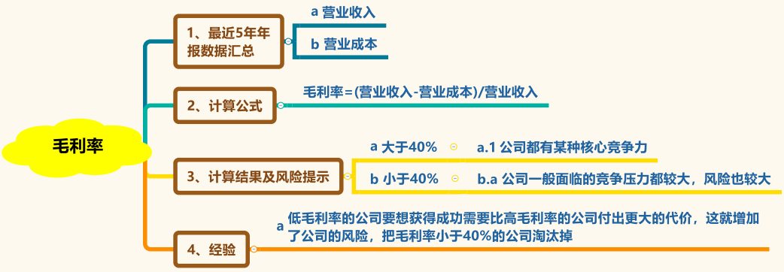

**2、数据收集汇总：营业收入、营业成本**

**A、营业收入**

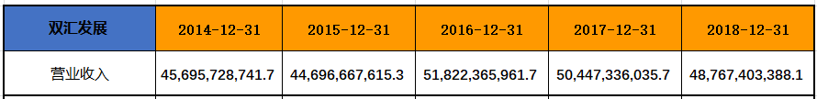

我们可以看到双汇发展2014-2018年度的营业收入为：456.86亿、446.97亿、518.22亿、504.47亿、487.67亿。

**B、营业成本**

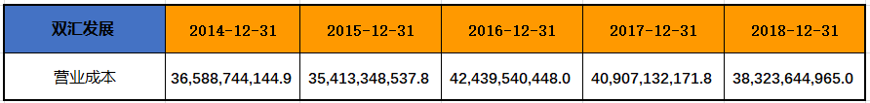

我们可以看到双汇发展2014-2018年度的营业成本为：365.89亿、354.13亿、424.4亿、409.07亿、383.24亿。

**3、计算毛利率，找出数据异常**

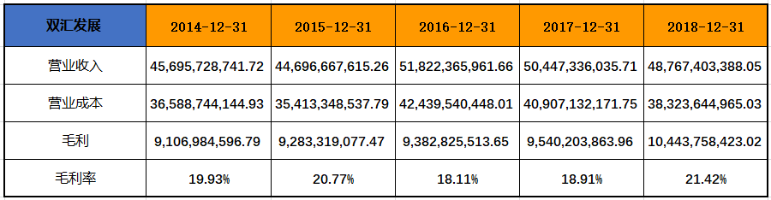

通过计算我们可以得出，双汇发展2014-2018年的毛利率分别为：19.93%、20.77%、18.11%、18.91%、21.42%，这说明双汇发展的产品竞争力相对较弱。虽然毛利率小于40%，但是双汇5年平均毛利率水平在20%左右，没有异常。

**4、分析异常情况的原因**

没有异常。

**5、根据分析结果，得出结论**

根据分析结果，得出毛利率这个指标是否有风险，如果有，具体有什么风险呢？

**第三步，看费用率。（20分）**

**1、分析思路：**

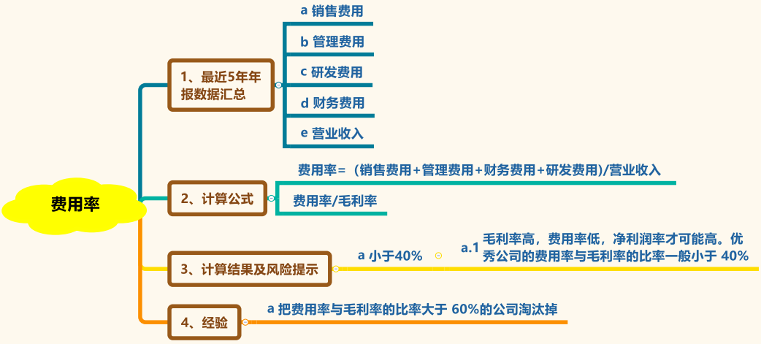

**2、数据收集汇总：营业收入、销售费用、管理费用、研发费用、财务费用**

**A、营业收入**



我们可以看到双汇发展2014-2018年度的营业收入为：456.86亿、446.97亿、518.22亿、504.47亿、487.67亿。

**B、销售费用、管理费用、研发费用、财务费用**

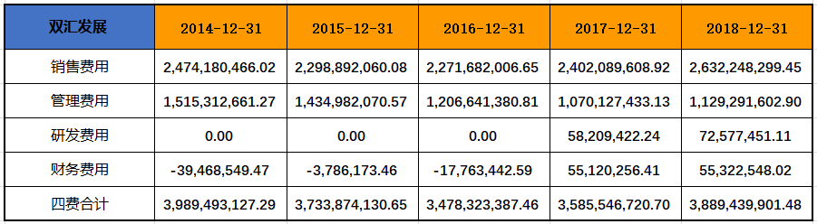

我们可以看到双汇发展2014-2018年度的四费合计为：39.89亿、37.34亿、34.78亿、35.86亿、38.89亿。（2018年，新会计准则，研发费用从管理费用里单设科目，所以从“三费”变为“四费“，这里注意一下，当我们计算“四费”时，出于保守考虑，如果“财务费用”是正数，就把“财务费用”计算在内。如果“财务费用”是负数，就不把“财务费用”计算在内）

**3、计算费用率，费用率与毛利率的比率，找出数据异常**

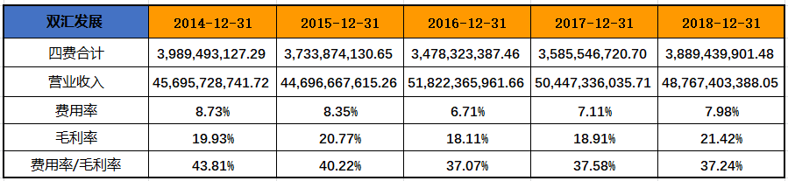

我们看到双汇发展2014-2018的费用率在8%左右，费用率与毛利率的比率基本是下降趋势，近3年为 37%左右，没有异常。同时表明双汇发展的成本管控能力较强。

**4、分析异常情况的原因**

没有异常。

**5、根据分析结果，得出结论**

根据分析结果，得出费用率这个指标是否有风险，如果有，具体有什么风险呢？

**第四步，看主营利润**。（20分）

**1、分析思路：**

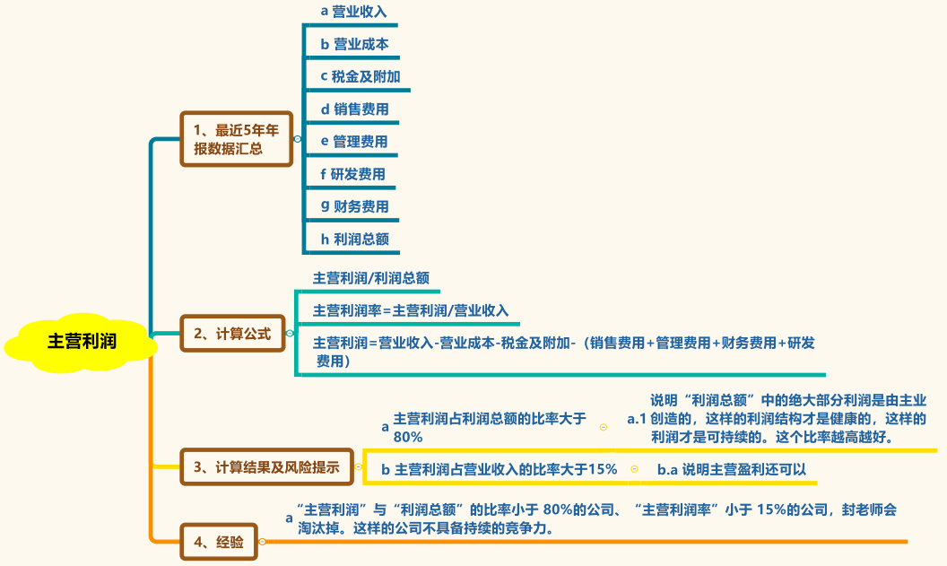

**2、数据收集汇总：营业收入、营业成本、税金及附加、销售费用、管理费用、研发费用、财务费用、利润总额**

**A、营业收入**

我们可以看到双汇2014-2018年的营业收入分别是：456.97亿、446.97亿、518.22亿、504.47亿，487.67亿。

**B、营业成本**



我们可以看到双汇发展2014-2018年度的营业成本为：365.89亿、354.13亿、424.4亿、409.07亿、383.24亿。

**C、税金及附加**



我们可以看到双汇发展2014-2018年度的税金及附加为：1.89亿、1.90亿、3.12亿、3.46亿、3.43亿。

**D、销售费用 E、管理费用 F、研发费用 G**、**财务费用**



我们可以看到双汇发展2014-2018年度的四费合计为：39.89亿、37.34亿、34.78亿、35.86亿、38.89亿。

**H、利润总额**



我们可以看到双汇发展2014-2018年的利润总额为：53.73亿、56.75亿、58.62亿、57.59亿、63.31亿。

**3、计算主营利润率，找出数据异常**

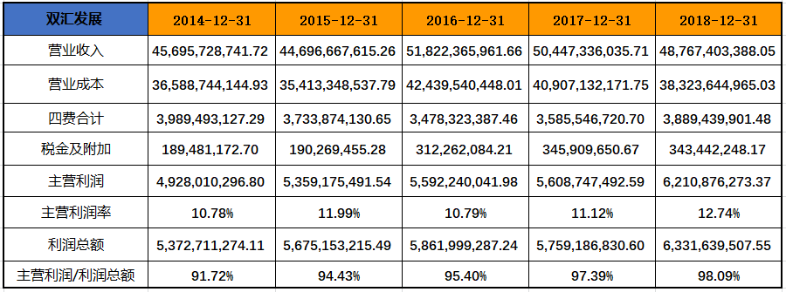

我们可以看到双汇发展2014-2018年度的主营利润为：49.28亿、53.59亿、55.92亿、56.09亿、62.11亿，呈逐年上升趋势。通过计算可以得出双汇发展2014-2018年的主营利润率在12%左右，小于15%，说明双汇发展的主营利润率对成本、费用的变化更敏感，双汇发展在未来保持持续稳定的盈利难度相对大一些。另外可以计算出双汇发展2014-2018年的“主营利润”与“利润总额”的比率为逐年上升，2018年为98%，说明双汇发展的“利润总额”和“净利润”的质量非常高，因此主营利润指标没有异常。

**4、分析异常情况的原因**

没有异常。

**5、根据分析结果，得出结论**

根据分析结果，得出双汇发展主营利润指标是否有风险，如果有，具体有什么风险呢？

**第五步，看归属于母公司股东的净利润**。（20分）

1. **分析思路：**

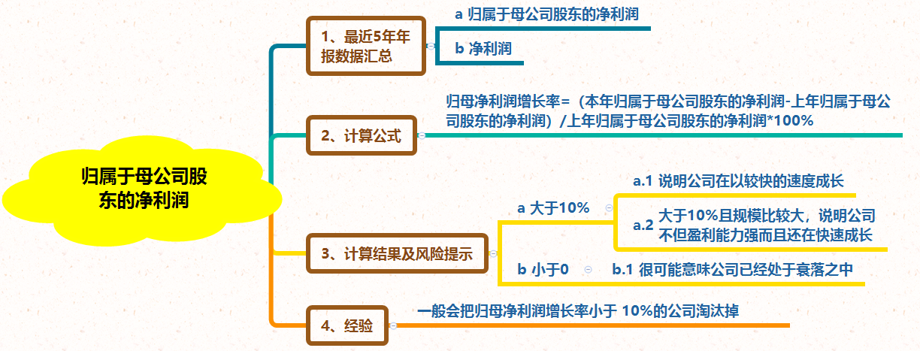

**2、数据收集汇总：归属于母公司股东的净利润**

**A、归属于母公司股东的净利润**



我们可以看到双汇发展2013-2018年度“归母净利润”为：38.58亿、40.40亿、42.56亿、44.05亿、43.19亿、49.15亿，规模较大，说明双汇发展的实力较强。

**3、归母净利润增长率，找出数据异常**

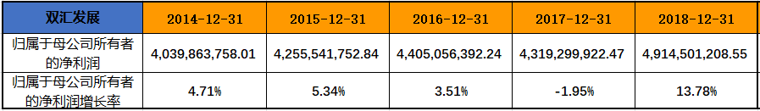

通过计算得出双汇发展2014-2018年度的“归母净利润增长率”分别为：4.71%、5.34%、3.51%、-1.95%、13.78%，2018年比2017年增长了14%，这说明双汇发展2018年的成长速度在增加。

**4、分析异常情况的原因**

没有异常。

**5、根据分析结果，得出结论**

根据分析结果，得出双汇发展归属于母公司股东的净利润这个指标是否有风险，如果有，具体有什么风险呢？